TECNOLOGIE WEB
Esame del 22/01/2016 – Turno 1 A
Tempo a disposizione: 2 ore

ES 1
ES 2
ES 3
ES 4
ES 5

Cognome

Nome

Numero Matricola

REGOLE.
Tramite browser, potete accedere solo a:
- http://www.w3schools.com/
- localhost
- http://www.validome.org/xml/
- http://achecker.ca/checker/index.php
- https://validator.w3.org/

NB: Potete usare Atom per scrivere il codice. Ricordatevi però di copiarlo ed incollarlo in questo documento.

ESERCIZIO N. 1 (6 punti)
HTML
Scrivere il codice HTML5 accessibile e semanticamente corretto per realizzare una form che invia con metodo GET i seguenti dati:
- Gruppo di campi di anagrafica: Nome, cognome, email del referente del gruppo
- Gruppo di campi per la scelta del tipo di elaborato, con cui si specificano: il tipo di elaborato, a scelta alternativa tra semplice, medio, complesso; il numero di membri del gruppo, con quantità tra 1 e 4
Copia-incollare il codice HTML qui

ESERCIZIO N. 2 (7 punti)

CSS
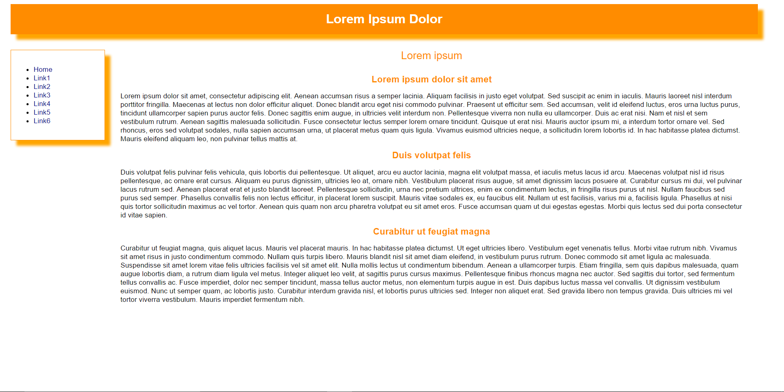

Dato il file esercizio_css.html, realizzare il file .css (esterno) così da ottenere il layout e lo stile riportati nello screenshot (preso da Chrome) qui sopra, tenendo in considerazione quanto segue:
- Gli elementi <header> e <nav> hanno un effetto di ombreggiatura del box, con uno spostamento dell’ombra in basso e a destra (di 15 px). L’ombra è sfocata (l’effetto di sfocatura deve essere di dimensione in px pari alla penultima cifra del vostro numero di matricola; se questa cifra è uguale a 0 allora considerare 10 px) e di colore orange. Lo sfondo di <header> è di colore darkorange, mentre lo sfondo di <nav> è bianco.
- I link discendenti di <nav> hanno la caratteristica di testo in grassetto e sottolineato in caso di mousehover.
- Gli elementi <nav> e <section> devono essere paralleli, <nav> a sinistra (occupando circa il 10% della larghezza della finestra del browser, inclusi margini e padding), <section> alla sua destra (occupando circa l’85% della larghezza della finestra del browser, inclusi margini e padding).
- Tutte le dimensioni (del testo, di larghezza dei blocchi, di margini e di padding) sono espresse con dimensioni relative e mai assolute.
- Il layout deve essere liquido (responsive design).

Non sono ammesse modifiche al file esercizio_css.html.

Copia-incollare il codice CSS qui

ESERCIZIO N. 3 (6 punti)

DTD
Dato il file XML definire un DTD che lo validi.

Le regole da implementare sono:
- “discussione_elaborati_2016” è un elemento che:
  - può o deve contenere un elemento “descrizione”; se l’elemento “descrizione” è presente allora deve trovarsi al primo posto. La presenza dell’elemento dipende dal vostro ultimo numero di matricola, se è pari, allora l’elemento deve essere presente; se è dispari può essere presente.
  - deve contenere almeno un elemento “discussione_elaborato”;
- “discussione_elaborato”:
  - ha l’attributo “data”;
  - può contenere un elemento “ora_inizio”;
  - può contenere un elemento “ora_fine”;
  - se esiste “ora_inizio” allora deve esistere anche “ora_fine” (con “ora_inzio” seguito da “ora_fine”). Se i due elementi sono presenti, allora devono essere il primo e secondo figlio di “discussione_elaborato”;
  - deve contenere un elemento “gruppi”;
- “gruppi” deve contenere almeno un elemento “gruppo”;
- “gruppo”:
  - può avere l’attributo “nome”;
  - contiene almeno un elemento “studente”.
- “studente”:
  - ha l’attributo “matricola”;
  - contiene gli elementi: “nome”, “cognome”, “email”.

Copia-incollare il codice DTD qui

ESERCIZIO N. 4 (6 punti)
JavaScript e jQuery
Dato il file html 'esercizio_javascript.html' in allegato, creare il codice JavaScript o jQuery che permetta di:
- Se l’utente clicca sul div con classe “titolo”, il div con classe “descrizione”, relativo a quella sezione, dovrà apparire scorrendo verso il basso. Il div aperto dovrà avere il colore di background dello stesso colore del div “titolo” e avere bordo blu, mentre il div con classe “titolo” dovrà diventare blu (colore di background), con testo bianco. Cliccando nuovamente sul div con classe “titolo”, il div con classe “descrizione” dovrà scorrere verso l’alto e tutte le proprietà CSS dovranno essere riportate allo stato inziale.
- Se il puntatore è nell’area del div con classe “descrizione”, il testo deve diventare “n” px di grandezza, con “n” uguale alla somma tra la terzultima cifra del vostro numero di matricola e la dimensione inziale del font - se la terzultima cifra del vostro numero di matricola è zero, allora considerare 10 -, per poi tornare al valore inziale quando il puntatore è fuori dall’area.

Ovviamente non è possibile modificare il file html.

Copia-incollare il codice JavaScript o jQuery

ESERCIZIO N. 6 (7 punti)
PHP
Scrivere il codice PHP che, data la form nel file 'esercizio_PHP.php', permetta di mandare i dati con metodo POST alla pagina “dati.php”. In questa pagina, occorrerà:
- controllare che tutti i dati passati tramite post non siano nulli, altrimenti mostrare un messaggio di errore;
- controllare che il nome prodotto inserito dall’utente sia effettivamente presente nel db nella tabella “Magazzino”, campo “Nome_prodotto” (tabella precedentemente creata e popolata). In caso contrario, mostrare il messaggio di errore “Prodotto non disponibile”. Per accedere al DB, considerate account: “root” e pw vuota;
- controllare che il numero di prodotti richiesti (“numero”) sia effettivamente presente, controllando il campo “N_prodotti” nella tabella “Magazzino”. Se non ci sono abbastanza prodotti stampare il messaggio di errore “Quantità non disponibile”;
- Se non si verificano errori, stampare il messaggio “Ordine concluso: prodotto $x, quantità $n” (con “$x” e “$n” andranno sostituiti con i valori presenti nel campi “prodotto” e “numero”).

Copia-incollare il codice PHP qui

